数学试题
本试卷分第Ⅰ卷（选择题）和第Ⅱ卷（非选择题）两部分，全卷满分150分，考试时间120分钟.
第Ⅰ卷 （选择题 共60分）
- 选择题：本大题共12小题，每小题5分，共60分.在每小题给出的四个选项中，只有一项是符合题目要求的.
1． sin 20°cos 10°－cos 160°sin10°的值等于( )
A．$−\frac{1}{2}$ B．$\frac{\sqrt{3}}{2}$ C．$\frac{1}{2}$ D．$−\frac{\sqrt{3}}{2}$
2. 已知向量$\vec{a}=\left(1,2\right),\vec{b}=\left(−3,4\right)$，则$\vec{a}在\vec{b}$方向上的投影为（ ）
- $\sqrt{\text{13}}$ B.$\frac{\sqrt{2}}{2}$ C.$1$ D.$\frac{\sqrt{\text{65}}}{5}$
- 已知$\vec{a},\vec{b}$满足：$\left|\vec{a}\right|=3,\left|\vec{b}\right|=2,\left|\vec{a}+\vec{b}\right|=4,$则$\left|\vec{a}−\vec{b}\right|=$( )
- $\sqrt{3}$ B．$\sqrt{5}$ C．$\sqrt{2}$ D．$\sqrt{\text{10}}$
4. 已知$α,β$为锐角，$\text{sin}α=\frac{4}{5}$，$\text{cos}\left(α+β\right)=−\frac{\sqrt{2}}{2}$，则$\text{cos}β$=（ ）
A． $\frac{3\sqrt{2}}{\text{10}}$ B. $\frac{\sqrt{2}}{\text{10}}$ C. $\frac{7\sqrt{2}}{\text{10}}$ D. $\frac{9\sqrt{2}}{\text{10}}$
5．已知$\vec{\text{AB}}=\vec{a},\vec{\text{AC}}=\vec{b},\vec{\text{BD}}=3\vec{\text{DC}}$，用$\vec{a},\vec{b}$表示$\vec{\text{AD}}$，则$\vec{\text{AD}}=$( )
A．$\frac{3}{4}\vec{a}+\frac{1}{4}\vec{b}$ B．$\vec{a}+\frac{3}{4}\vec{b}$ C．$\frac{1}{4}\vec{a}+\frac{1}{4}\vec{b}$ D．$\frac{1}{4}\vec{a}+\frac{3}{4}\vec{b}$
6. 已知向量$\vec{a}=\left(\text{cos}θ\text{,sin}θ\right),\vec{b}=\left(2,−1\right)$，若$\vec{a}⊥\vec{b}$，则$\text{tan}2θ$的值是( )
A． $−\frac{4}{3}$ B. $−3$ C. $3$ D. $\frac{4}{3}$
7．已知$Δ\text{ABC}$和点满足.若存在实数使得成立，则=（ ）
A． 2 B. 3 C. 4 D. 5
8. $\frac{\sqrt{3}}{\text{cos}{\text{10}}^{0}}−\frac{1}{\text{sin}{\text{10}}^{0}}$=( )
A．$−4$ B．$4$ C．$−2$ D．$2$

9． 下列等式不成立的是（ ）
A． B．
C． D．
10.在$Δ\text{ABC}$中，若$\text{sin}C=2\text{sin}B\text{cos}A$，则该三角形是( )
A．直角三角形 B．等腰直角三角形 C．等腰三角形 D．等边三角形
11. 已知$\text{sin}α+\text{cos}α=\frac{1}{5}$，，则$\sqrt{2}\text{sin}(2α−\frac{π}{4})$的值为（ ）
A．$−\frac{\text{31}}{\text{25}}$ B．$−\frac{\text{17}}{\text{25}}$ C．$±\frac{\text{31}}{\text{25}}$ D．$±\frac{\text{17}}{\text{25}}$
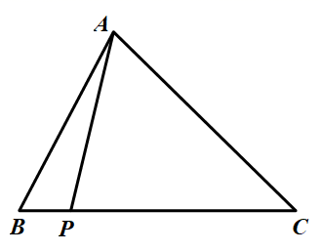
12. 如图，在中，，，点为边上的一动点，则的最小值为（ ）

A． B． C．0 D．
第Ⅱ卷 （非选择题 共90分）
- 填空题：本大题共4小题，每小题5分，共20分，请把答案填在答题卡相应位置上.

13. 已知向量$\vec{a},\vec{b}$满足$\left|\vec{a}\right|=2，\left|\vec{b}\right|=4,\left(\vec{a}+\vec{b}\right)⋅\left(\vec{a}+2\vec{b}\right)=\text{36}+\text{12}\sqrt{2}$，则$\vec{a}与\vec{b}$的夹角$θ=$ ．
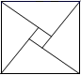
14. 已知$\text{tan}α=−\frac{1}{3}$，则$\frac{\text{sin}2α－{\text{cos}}^{2}α}{1＋\text{cos}2α}$的值为 ．
15. 第24届国际数学家大会的会标是以我国古代数学家赵爽的弦图为基础进行设计的.如图，会标是由4个全等的直角三角形与一个小正方形拼成的一个大正方形，若小正方形的面积为4，大正方形的面积为100，设直角三角形中较大的锐角为，则___________.
16. 已知在中，，，，其外接圆圆心满足：，则的取值范围是___________.
三、解答题：（本大题共6个小题，共70分。解答应写出必要的文字说明、推演步骤）
17.（本小题满分10分）
已知平面向量，，，且，
（1）求的值. （2）若，求的值.
18.（本小题满分12分）
已知函数 .（1）求 的值；
（2）设 , 求 的值．

19.（本小题满分12分）
已知函数.
（Ⅰ）求的值； （Ⅱ）求的对称中心.

20.（本小题满分12分）
如图，在四边形中， ， .为等边三角形，且， 是的中点，
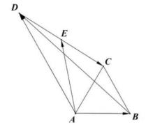
（1）求; （2）求 .

21.（本小题满分12分）
（1）求函数的最小正周期和单调递增区间；
（2）若，，求$\text{cos}(2α+\frac{π}{6})$.

22.（本小题满分12分）某房地产开发商为吸引更多消费者购房，决定在一块闲置的扇形空地中修建一个花园．如图，已知扇形的圆心角，半径为200米，现欲修建的花园为平行四边形，其中，分别在，上，在弧AB上．设，平行四边形的面积为.
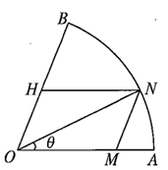
（1）将表示为关于的函数；
（2）求的最大值及相应的值．
参考答案
1-12 CCDBD ABACC BA
$\text{13}\text{.}\frac{π}{4}$ $\text{14}\text{.}−\frac{5}{6}$ $\text{15}\text{.}\frac{1}{7}$ $\text{16}\text{.}\left(\frac{\text{14}}{3},\text{14}\right)$
17.（1）平面向量，，，，
，，解得. （2） 因为 ，，所以-3(1+2k)=2-k ， 解得k= -1.

令，得，
所以的单调递增区间为.

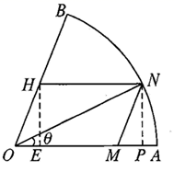
22.（1）如图，
过作于，过作于，
∵，
∴，，
∴，
∴，.
（2）
，
∵，∴，
∴当，即时，取得最大值，且最大值为平方米.

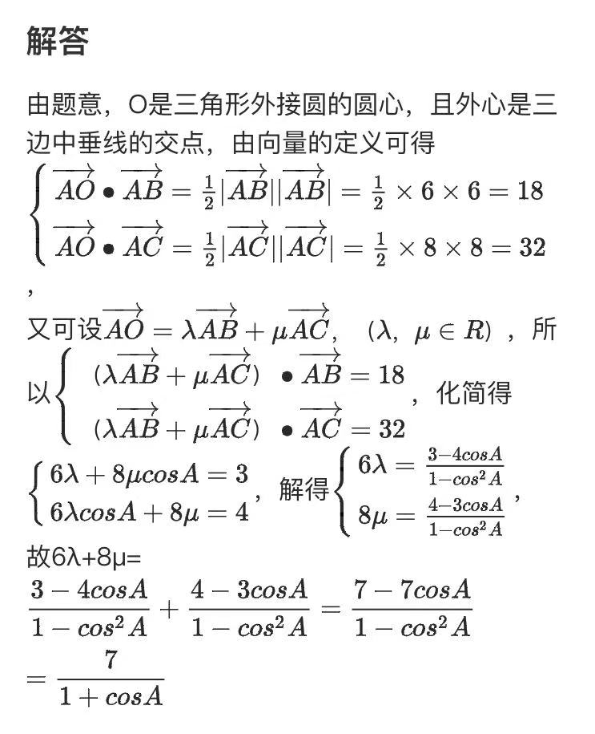
16.

